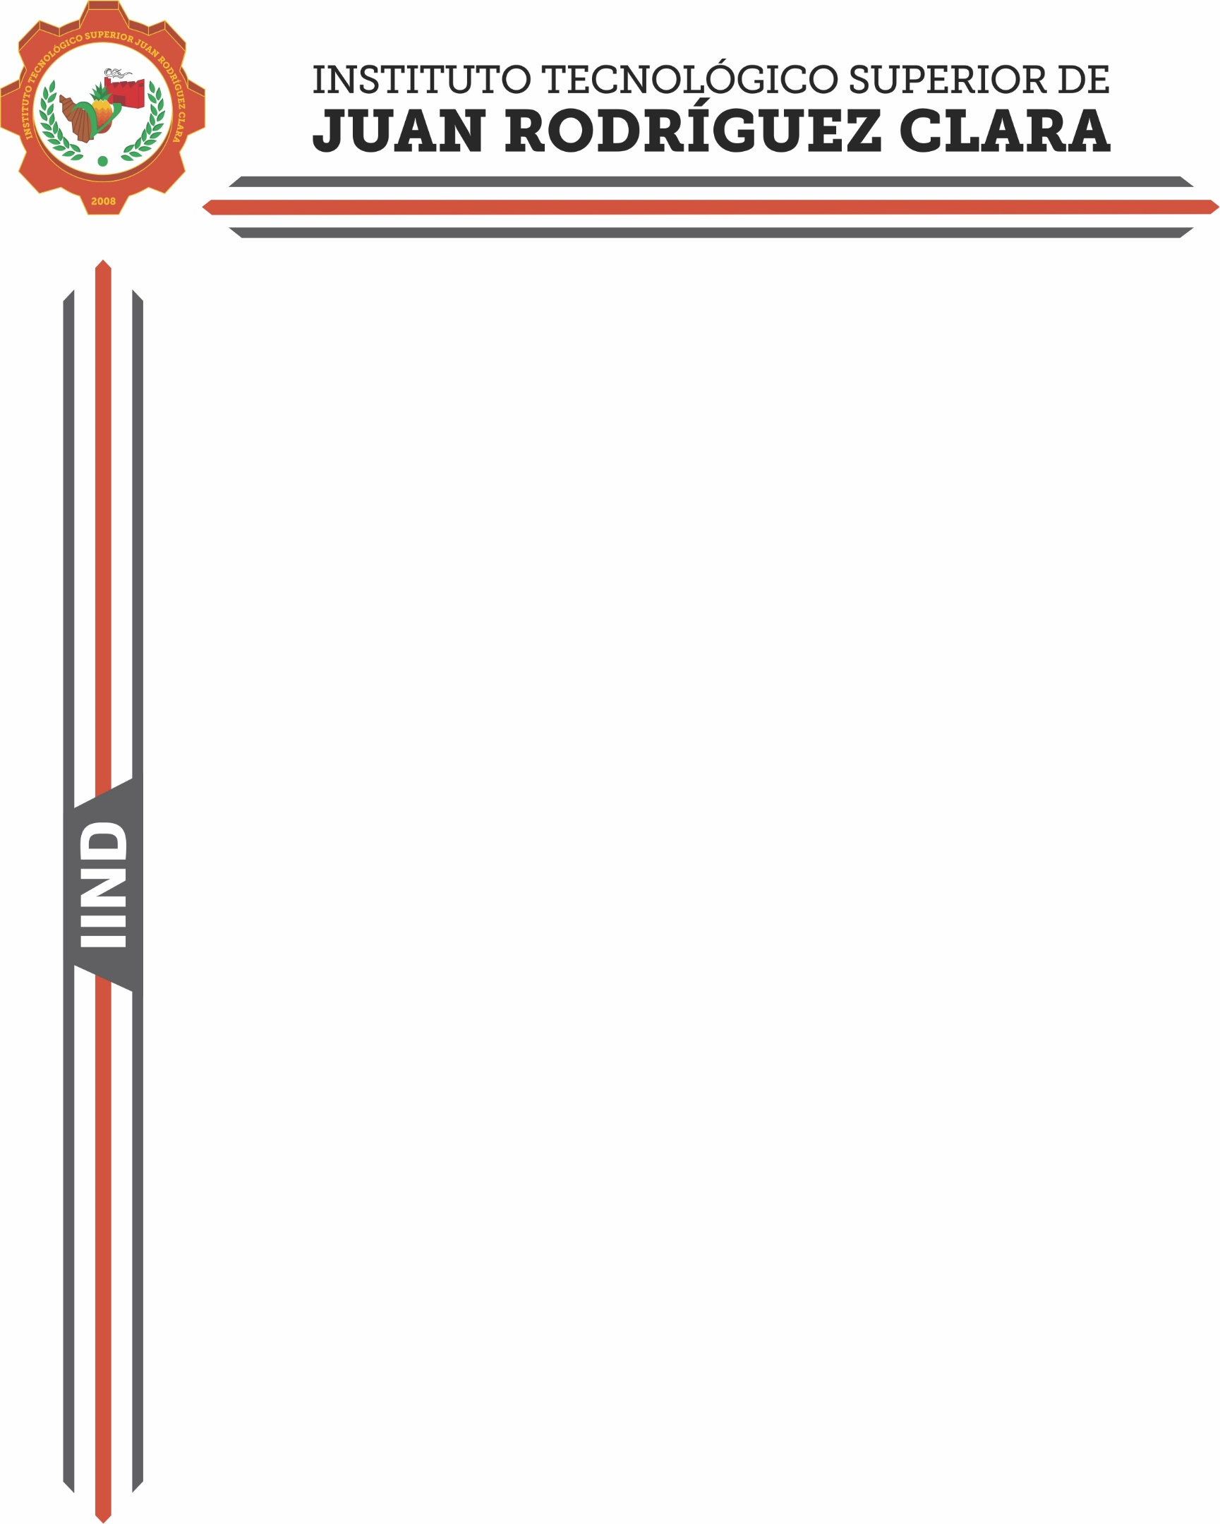

INGENIERÍA INDUSTRIAL

INFORME TÉCNICO DE RESIDENCIAS PROFESIONALES

NOMBRE DEL PROYECTO:

“XXXXX XXXX XXX XXXX XXXXXXX”

PRESENTA:

XXXX X XXXXXX XXXXXX XXXXXXX

Nº CONTROL:
XXXX X XX X X

ASESOR INTERNO:
XXXX XXXXXX XXXX XXXXXX

ASESOR EXTERNO:
XXXX XXXXXX XXXX XXXXXX

JUAN RODRIGUEZ CLARA, VER. XXXXXX, 2018

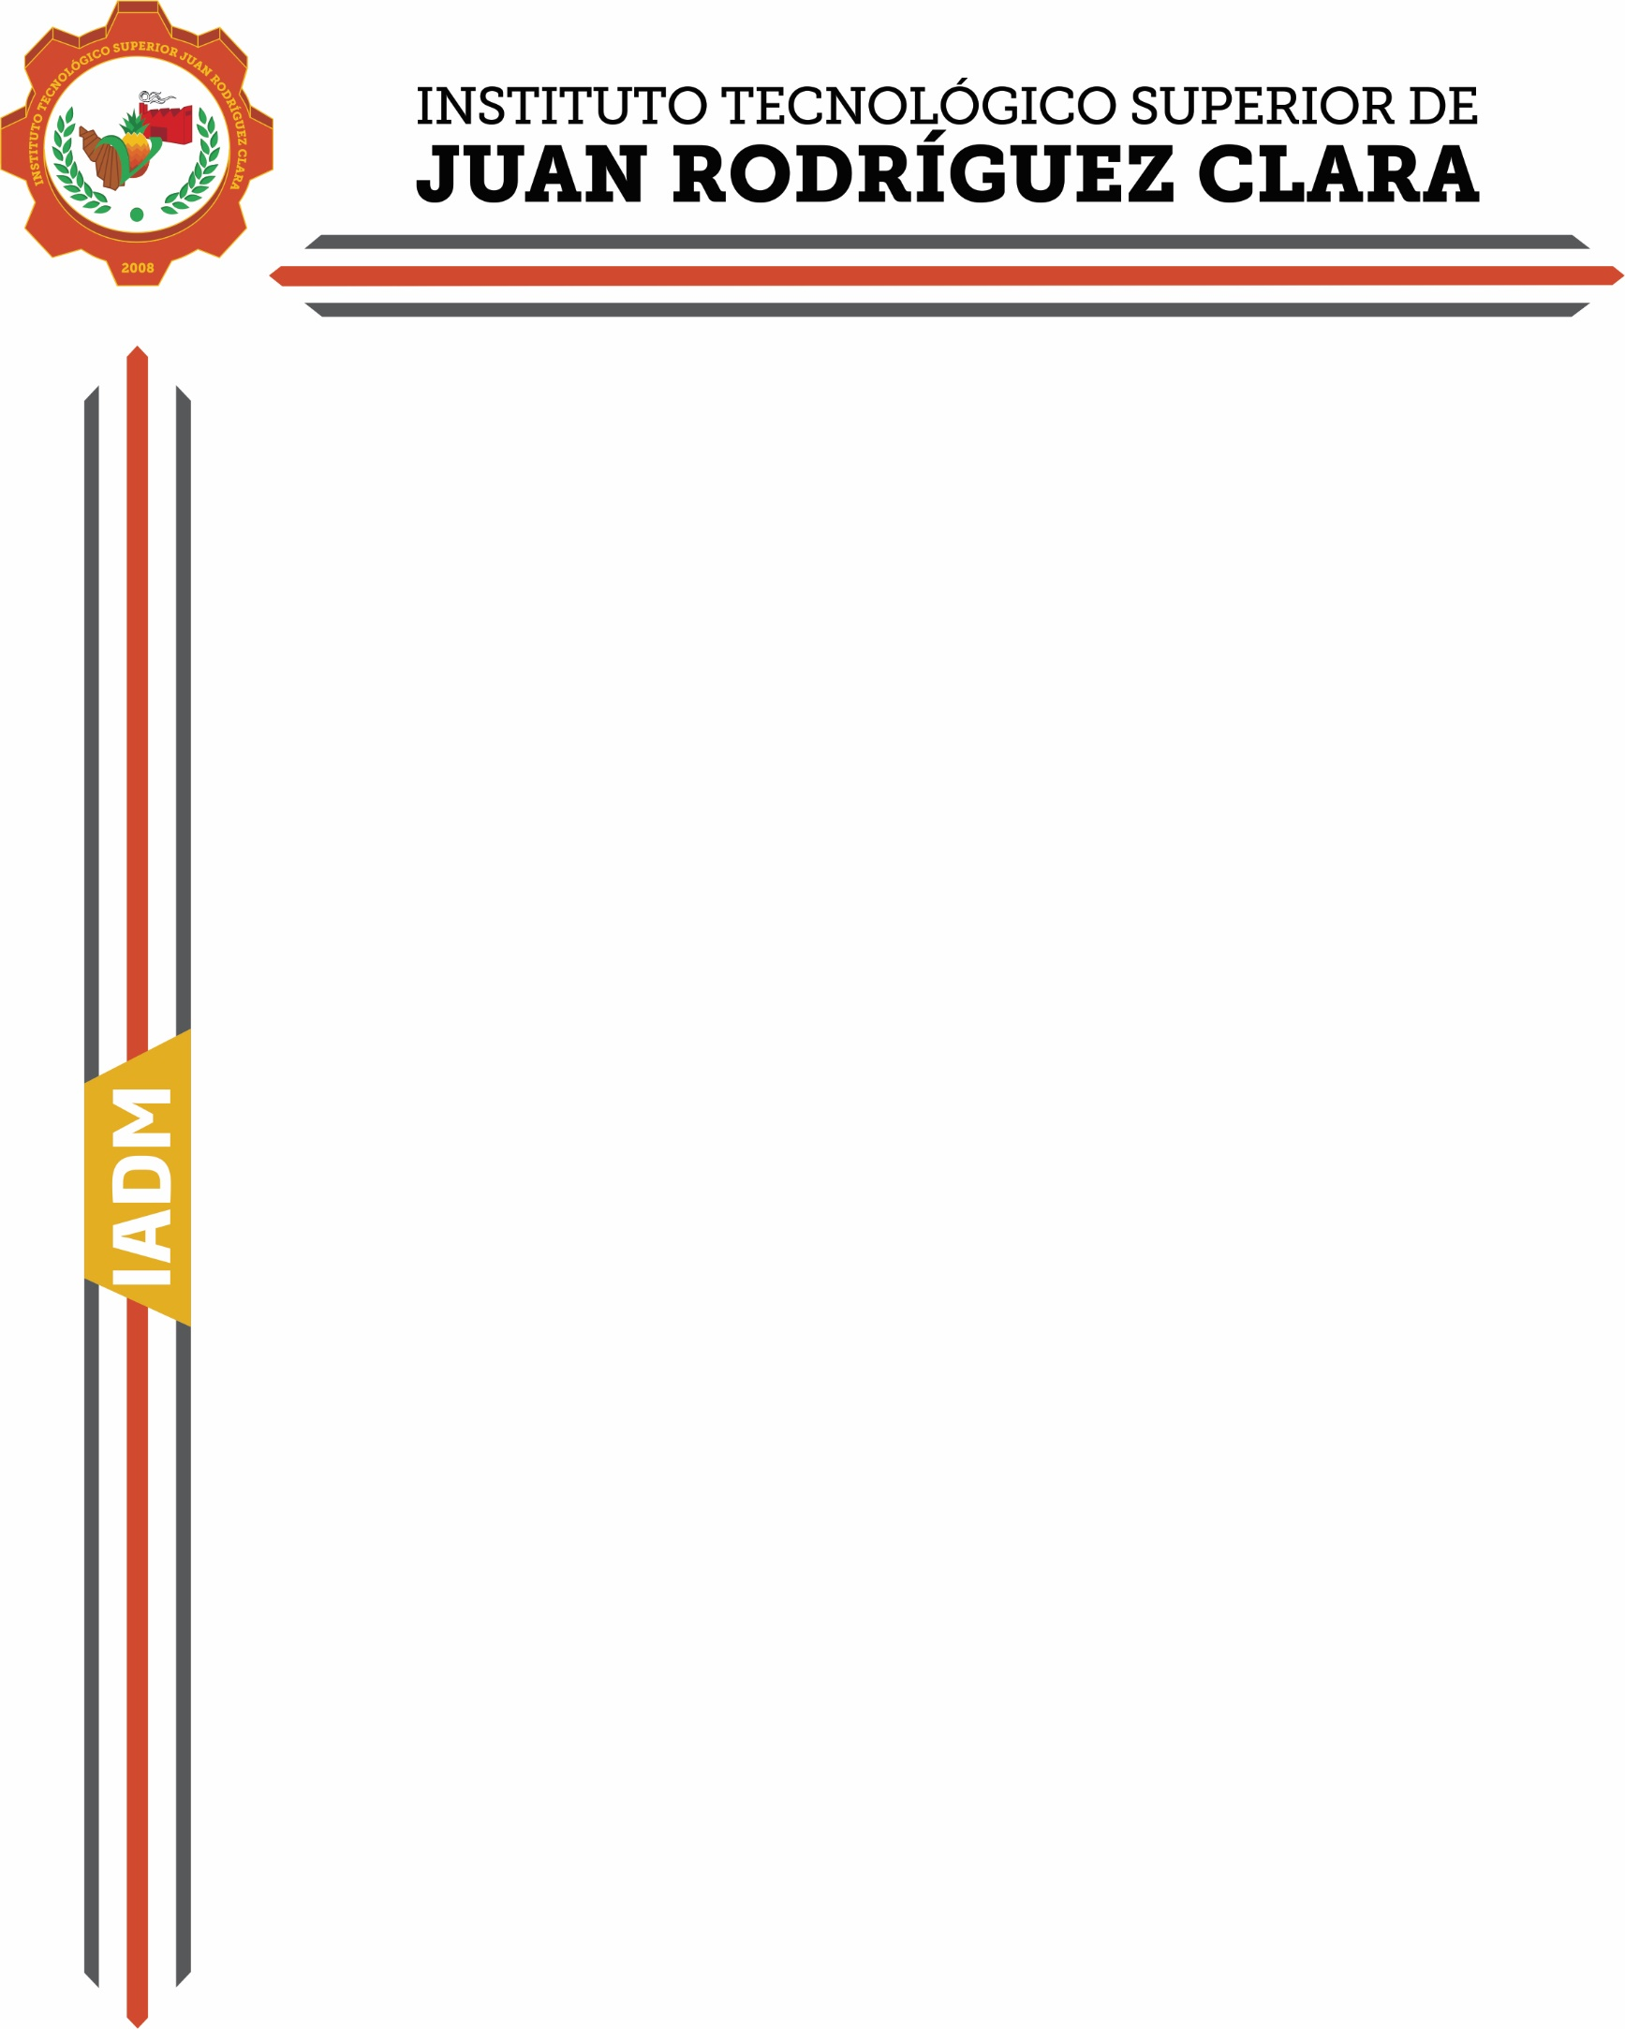
I

INGENIERÍA EN ADMINISTRACIÓN

INFORME TÉCNICO DE RESIDENCIAS PROFESIONALES

NOMBRE DEL PROYECTO:

“XXXXX XXXX XXX XXXX XXXXXXX”

PRESENTA:

XXXX X XXXXXX XXXXXX XXXXXXX

Nº CONTROL:
XXXX X XX X X

ASESOR INTERNO:
XXXX XXXXXX XXXX XXXXXX

ASESOR EXTERNO:
XXXX XXXXXX XXXX XXXXXX

JUAN RODRIGUEZ CLARA, VER. XXXXXX, 2018
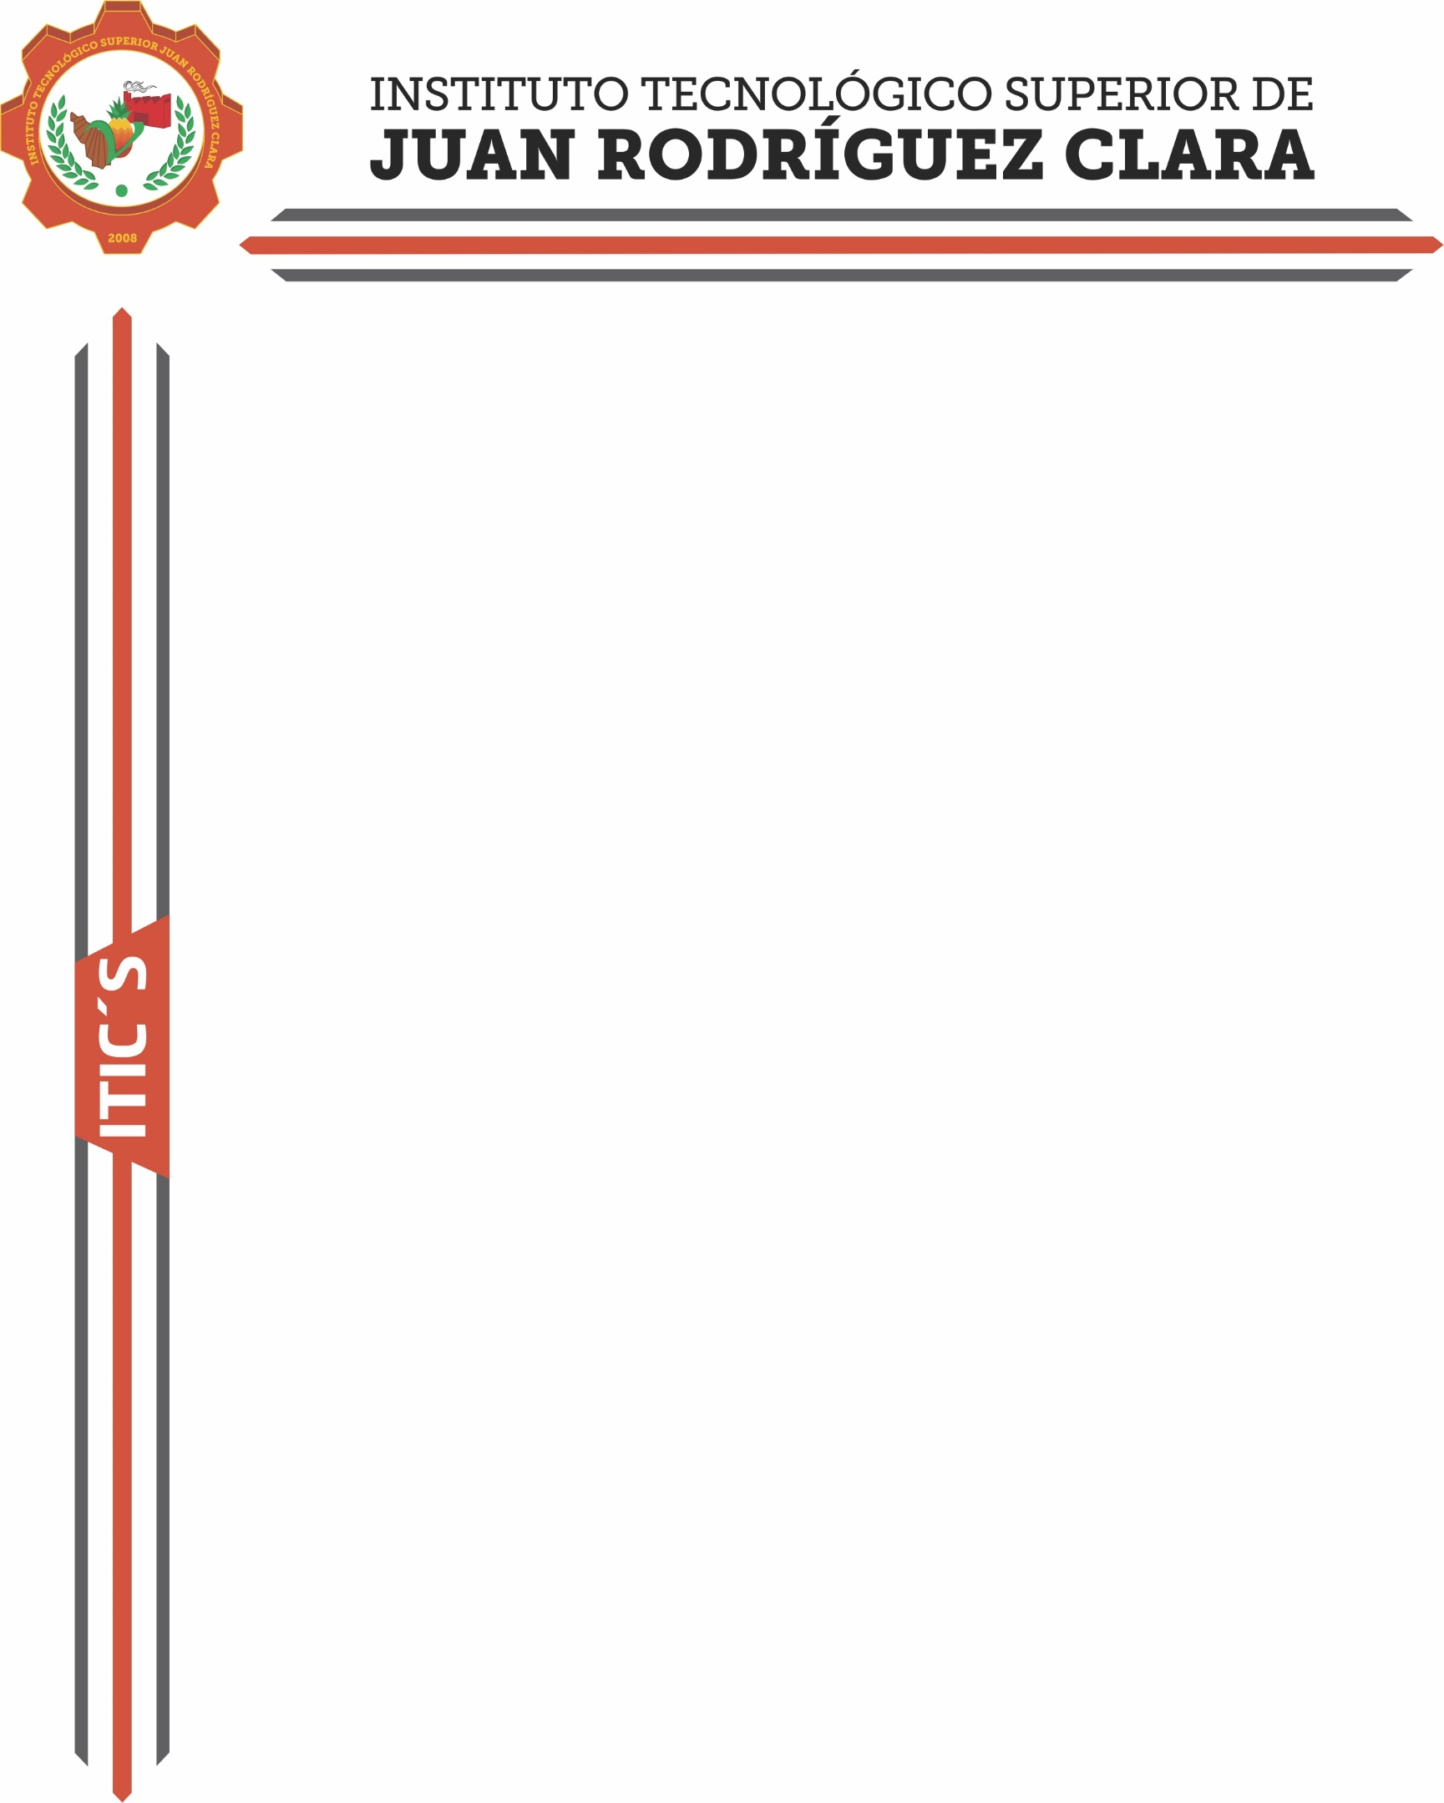

INGENIERÍA EN TECNOLOGÍAS DE LA INFORMACIÓN Y LAS COMUNICACIONES

INFORME TÉCNICO DE RESIDENCIAS PROFESIONALES

NOMBRE DEL PROYECTO:

“XXXXX XXXX XXX XXXX XXXXXXX”

PRESENTA:

XXXX X XXXXXX XXXXXX XXXXXXX

Nº CONTROL:
XXXX X XX X X

ASESOR INTERNO:
XXXX XXXXXX XXXX XXXXXX

ASESOR EXTERNO:
XXXX XXXXXX XXXX XXXXXX

JUAN RODRIGUEZ CLARA, VER. XXXXXX, 2018

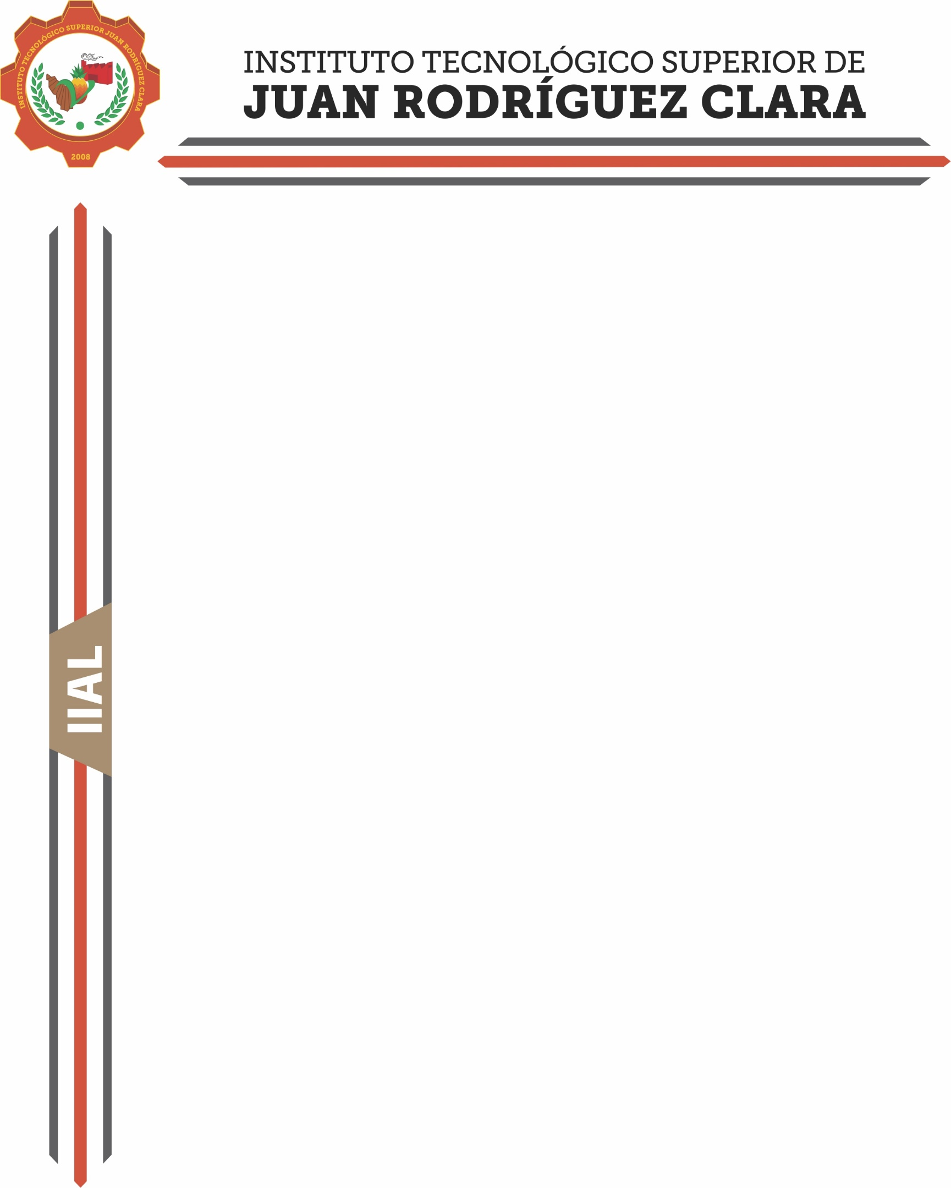

INGENIERÍA EN
INDUSTRIAS ALIMENTARIAS

INFORME TÉCNICO DE RESIDENCIAS PROFESIONALES

NOMBRE DEL PROYECTO:

“XXXXX XXXX XXX XXXX XXXXXXX”

PRESENTA:

XXXX X XXXXXX XXXXXX XXXXXXX

Nº CONTROL:
XXXX X XX X X

ASESOR INTERNO:
XXXX XXXXXX XXXX XXXXXX

ASESOR EXTERNO:
XXXX XXXXXX XXXX XXXXXX

JUAN RODRIGUEZ CLARA, VER. XXXXXX, 2018

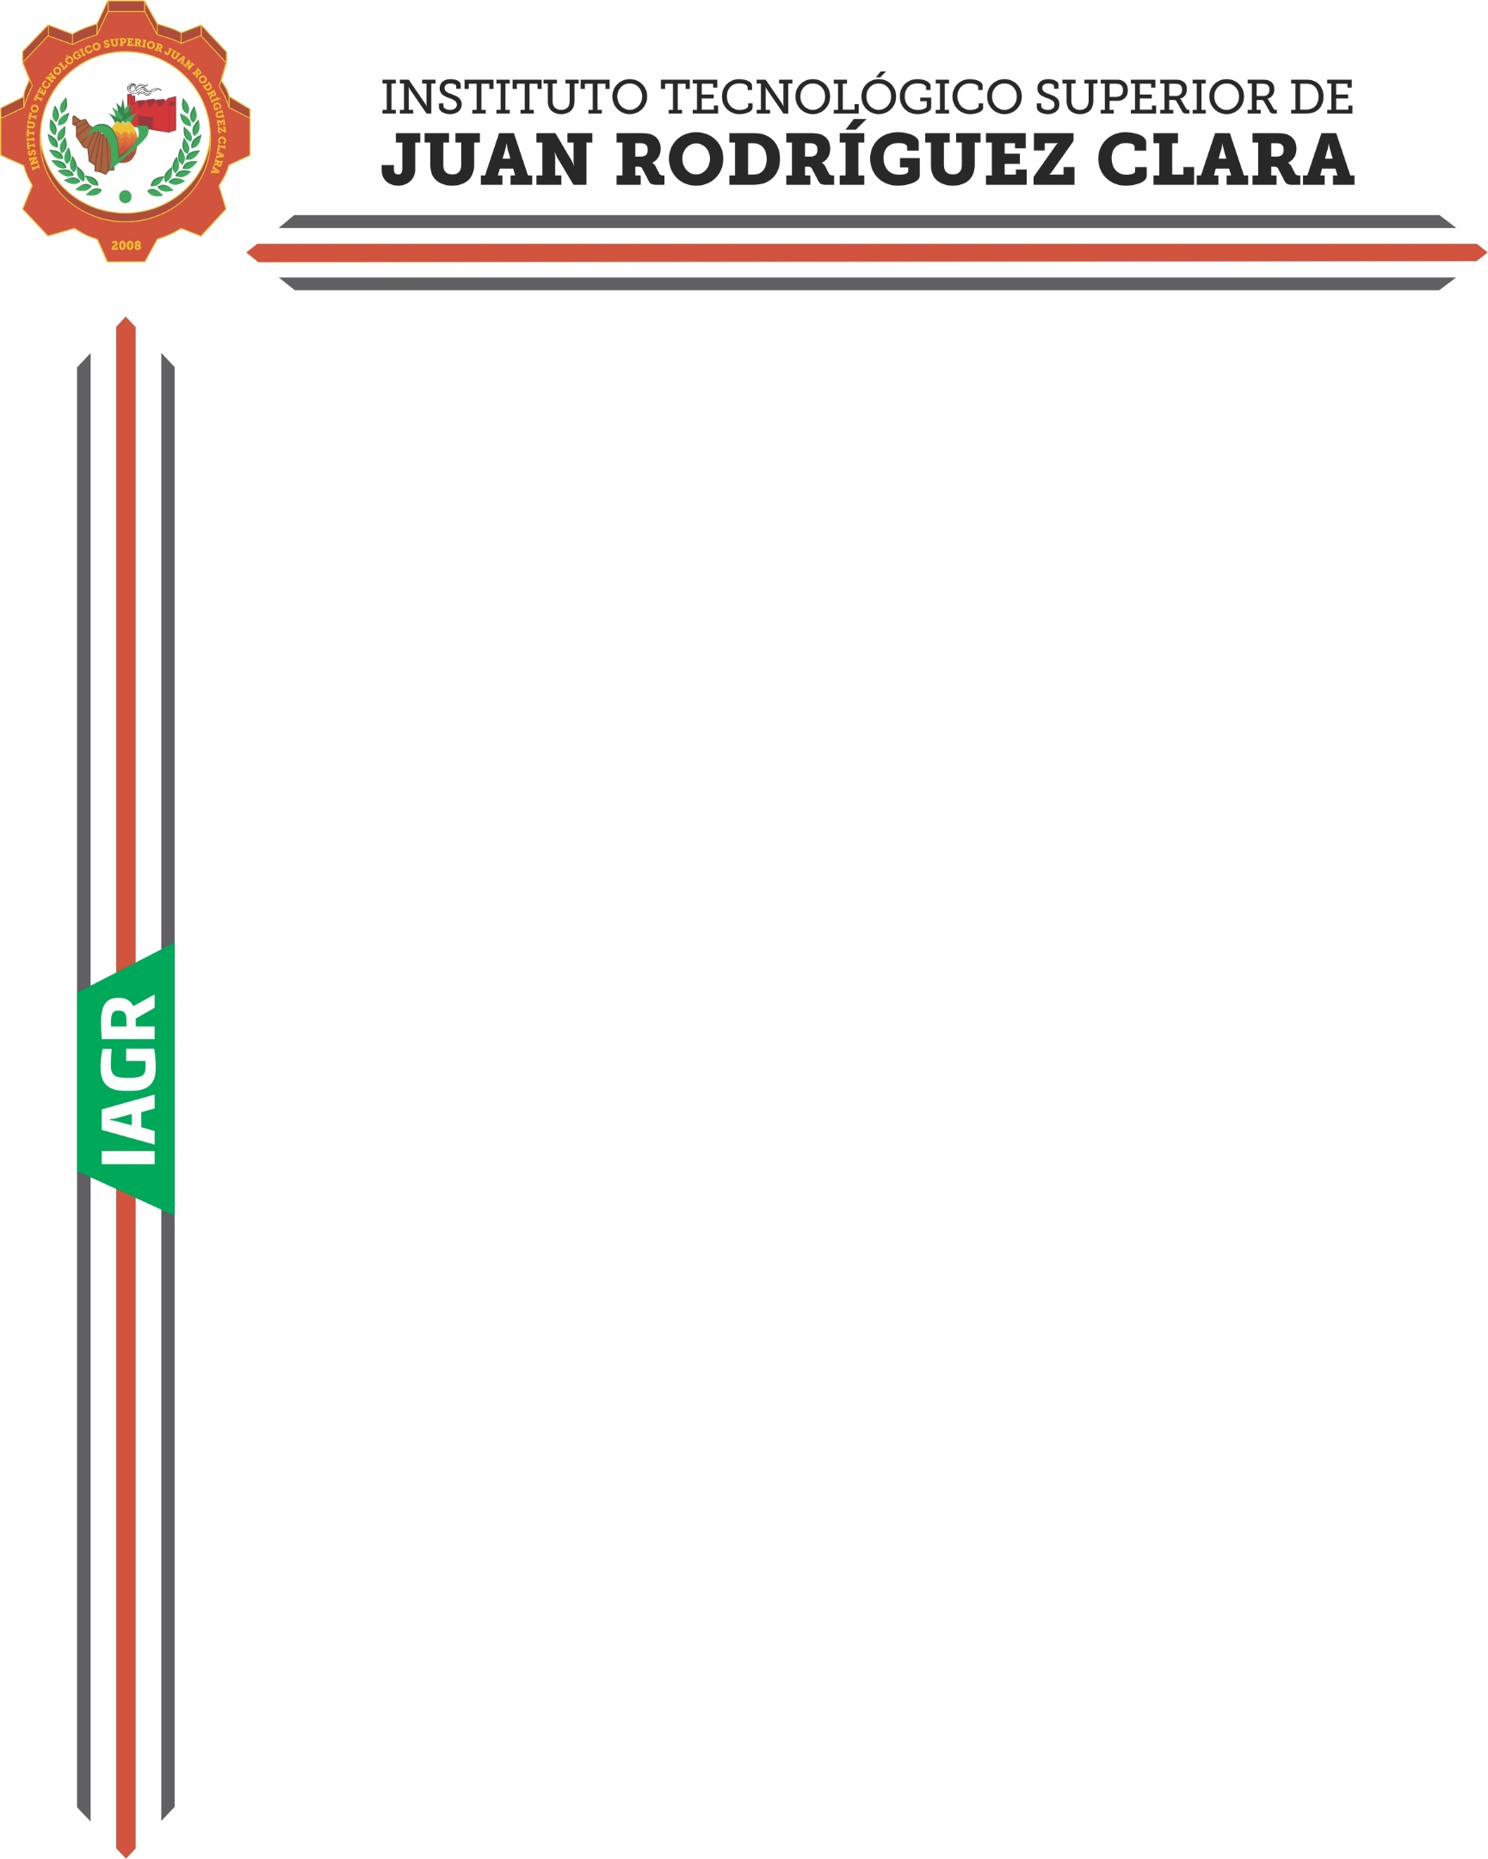

INGENIERÍA EN AGRONOMÍA

INFORME TÉCNICO DE RESIDENCIAS PROFESIONALES

NOMBRE DEL PROYECTO:

“XXXXX XXXX XXX XXXX XXXXXXX”

PRESENTA:

XXXX X XXXXXX XXXXXX XXXXXXX

Nº CONTROL:
XXXX X XX X X

ASESOR INTERNO:
XXXX XXXXXX XXXX XXXXXX

ASESOR EXTERNO:
XXXX XXXXXX XXXX XXXXXX

JUAN RODRIGUEZ CLARA, VER. XXXXXX, 2018

